*Ngày 19 tháng 11 năm 2024*

**BÀI 2: MẶT PHẲNG TỌA ĐỘ. ĐỒ THỊ CỦA HÀM SỐ**

Môn: Toán; Lớp 8A4, 8A5

Thời gian thực hiện: 03 tiết (Tiết 37, 38, 39)

**I.** **MỤC TIÊU**

**1. Kiến thức:**Học xong bài này, HS đạt các yêu cầu sau:

– Nhận biết các khái niệm mặt phẳng tọa độ, tọa độ của điểm, đồ thị của hàm số.

– Xác định được toạ độ của một điểm trên mặt phẳng toạ độ.

– Xác định được một điểm trên mặt phẳng toạ độ khi biết toạ độ của nó.

– Nhận biết được đồ thị hàm số.

**2. Năng lực**

***Năng lực chung:***

– Năng lực tự chủ và tự học trong tìm tòi khám phá.

– Năng lực giao tiếp và hợp tác trong trình bày, thảo luận và làm việc nhóm.

– Năng lực giải quyết vấn đề và sáng tạo trong thực hành, vận dụng.

***Năng lực riêng:***

– Năng lực tư duy và lập luận toán học.

– Năng lực giao tiếp toán học.

– Năng lực mô hình hóa toán học.

– Năng lực giải quyết vấn đề toán học.

**3. Phẩm chất**

– Cóý thức học tập, ý thức tìm tòi, khám phá và sáng tạo, có ý thức làm việc nhóm.

– Chăm chỉ tích cực xây dựng bài, có trách nhiệm, chủ động chiếm lĩnh kiến thức theo sự hướng dẫn của GV.

– Hình thành tư duy logic, lập luận chặt chẽ, và linh hoạt trong quá trình suy nghĩ.

**II. THIẾT BỊ DẠY HỌC VÀ HỌC LIỆU**

**1. Đối với GV:** SGK, Tài liệu giảng dạy, giáo án powerpoint, đồ dùng dạy học, thước thẳng có chia khoảng.

**2. Đối với HS**: SGK, SBT, vở ghi, giấy nháp, đồ dùng học tập (bút, thước...), bảng nhóm, bút viết bảng nhóm.

**III. TIẾN TRÌNH DẠY HỌC**

**A. HOẠT ĐỘNG KHỞI ĐỘNG (MỞ ĐẦU) (Dự kiến 5 phút)**

**a) Mục tiêu:**

‒ Gợi mở động cơ dẫn đến nhu cầu tìm hiểu kiến thức.

‒ Tình huống mở đầu thực tế, gần gũi làm gợi tâm thế, tạo hứng thú học tập.

**b) Nội dung:** HS lắng nghe, suy nghĩ trả lời câu hỏi của GV theo hiểu biết của bản thân.

**c) Sản phẩm:** HS trả lời được câu hỏi của GV.

**d) Tổ chức thực hiện:**

**Bước 1. Chuyển giao nhiệm vụ:**

– GV tổ chức cho HS hoạt động nhóm 3, tham gia trò chơi ai nhanh hơn.

– Trong vòng 1 phút, lần lượt từng thành viên nhóm lên viết tọa độ tỉnh/ TP của Việt Nam (đã tìm hiểu ở nhà).

**Bước 2. Thực hiện nhiệm vụ:**

– HS tham gia trò chơi.

**Bước 3. Báo cáo, thảo luận:**

– HS viết được tọa độ của một số tỉnh/ TP của Việt Nam.

**Bước 4. Kết luận, nhận định:**

– GV nhận xét các tọa độ mà các nhóm đã viết.

– GV đặt vấn đề: Chúng ta đã biết 1 cặp số gồm 2 con số là kinh độ và vĩ độ xác định 1 điểm trên bản đồ địa lí.

Trong toán học, cặp số xác định vị trí của 1 điểm còn cần đến bản đồ địa lí hay là cần xác định trên mặt phẳng nào thì chúng ta cùng nghiên cứu nội dung tiết học.

**B. HÌNH THÀNH KIẾN THỨC MỚI (Dự kiến 85 phút)**

***Hoạt động 1: Mặt phẳng toạ độ* (Dự kiến 10 phút)**

**a) Mục tiêu:** HS nhận biết khái niệm mặt phẳng tọa độ.

**b) Nội dung:** HS theo dõi SGK để tìm hiểu nội dung kiến thức theo yêu cầu của GV.

**c) Sản phẩm:** HS hoàn thành tìm hiểu kiến thức.

**d) Tổ chức thực hiện:**

**Bước 1. Chuyển giao nhiệm vụ:**

– GV yêu cầu HS hoạt động cá nhân tìm hiểu, trả lời **HĐ1**.

– Thông qua **HĐ1** GV giới thiệu hệ trục toạ độ, trục tung, trục hoành, gốc toạ độ, mặt phẳng toạ độ.

– GV dẫn dắt HS tới khái niệm mặt phẳng tọa độ .

**Bước 2. Thực hiện nhiệm vụ:**

– HS trả lời **HĐ1**.

– HS đưa ra được khái niệm mặt phẳng tọa độ .

– HS vẽ mặt phẳng tọa độ.

– GV yêu cầu HS đọc hiểu **Ví dụ 1**, GV quan sát hỗ trợ HS.

**Bước 3. Báo cáo, thảo luận:**

– HS báo cáo kết quả, giải thích cách làm.

**Bước 4. Kết luận, nhận định:**

– GV nhận xét, đưa ra chú ý cho HS cách viết tên của trục tọa độ: Viết gốc tọa độ trước.

***Hoạt động 2: Toạ độ của một điểm trong mặt phẳng toạ độ:* (Dự kiến 30 phút)**

**Hoạt động 2.1: Xác định tọa độ của 1 điểm** (15 phút)

**a) Mục tiêu:**

– HS đọc được tọa độ của một điểm trên mặt phẳng tọa độ.

– HS xác định được tọa độ của một điểm trên mặt phẳng tọa độ.

**b) Nội dung:**

– Thực hiện **HĐ2** (SGK – tr61).

– Giới thiệu định nghĩa tọa độ của 1 điểm.

– Thực hiện **Ví dụ 2 (**SGK – tr62).

**c) Sản phẩm:**

– HS hoàn thành tìm hiểu kiến thức về khái niệm tọa độ của một điểm và cách xác định tọa độ của một điểm trên mặt phẳng tọa độ.

**d) Tổ chức thực hiện:**

**Bước 1. Chuyển giao nhiệm vụ 1**

– GV yêu cầu HS thực hiện **HĐ2** (SGK – tr61)

Cho điểm  trong mặt phẳng tọa độ  (Hình 6).

a) Hình chiếu của điểm  trên trục hoành là điểm nào trên trục số ?

b) Hình chiếu của điểm  trên trục tung  là điểm nào trên trục số ?

**Bước 2. Thực hiện nhiệm vụ 1**

– HS hoạt động cá nhân để thực hiện **HĐ2**.

– GV quan sát hỗ trợ HS thực hiện chính xác các thao tác xác định tọa độ điểm  bằng thước thẳng có chia đơn vị.

**Bước 3. Báo cáo, thảo luận nhiệm vụ 1**

– GV mời HS trả lời miệng **HĐ2**.

– HS cả lớp quan sát, lắng nghe, nhận xét.

**Bước 4. Kết luận, nhận định nhiệm vụ 1**

– GV chính xác hóa kết quả **HĐ2** và giới thiệu nhận xét tọa độ của điểm .

**Bước 1. Chuyển giao nhiệm vụ 2**

– GV yêu cầu HS tìm tọa độ của điểm  trong hình vẽ.

– GV yêu cầu HS trả lời câu hỏi: Cho điểm  bất kỳ trong mặt phẳng tọa độ , hãy xác định tọa độ điểm ?

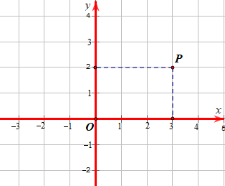

– HS hoạt động cá nhân, sau đó thảo luận cặp đôi. GV mời đại diện cặp đôi lên bảng trình bày kết quả.

– GV chuẩn hóa kiến thức, lưu ý cho HS phần **Chú ý.**

**Chú ý:** Trong mặt phẳng tọa độ , mỗi điểm  xác định một cặp số . Ngược lại, mỗi cặp số  xác định một điểm .

**Bước 2. Thực hiện nhiệm vụ 2**

– HS hoạt động cá nhân để thực hiện yêu cầu của GV.

– GV quan sát hỗ trợ HS thực hiện xác định tọa độ điểm .

**Bước 3. Báo cáo, thảo luận nhiệm vụ 2**

– GV hướng dẫn HS thảo luận theo cặp đôi, sau đó mời đại diện cặp đôi trả lời.

– GV yêu cầu HS nhận xét câu trả lời của bạn.

**Bước 4. Kết luận, nhận định nhiệm vụ 2**

– GV chính xác hóa các kết quả và khắc sâu kiến thức về định nghĩa tọa độ của một điểm trên hệ trục tọa độ. Giới thiệu hoành độ, tung độ của điểm .

**Bước 1. Chuyển giao nhiệm vụ 3**

***Phiếu học tập***

Cho mặt phẳng tọa độ  như *Hình 8.* Xác định tọa độ các điểm .

**Bước 2. HS thực hiện nhiệm vụ 3**

– HS thảo luận cặp đôi sau đó trình bày kết quả.

**Bước 3. Báo cáo, thảo luận nhiệm vụ 3**

– GV hướng dẫn HS thảo luận theo cặp đôi, sau đó gọi đại diện cặp đôi trả lời.

– Yêu cầu HS nhận xét câu trả lời của bạn

**Bước 4. Kết luận, nhận định nhiệm vụ 3**

**Nhận xét:**

• Điểm nằm trên trục hoành có tung độ bằng 0.

• Điểm nằm trên trục tung có hoành độ bằng 0.

• Điểm  có tọa độ .

**Hoạt động 2.2: Xác định 1 điểm trên mặt phẳng tọa khi biết tọa độ** (15 phút)

**a) Mục tiêu:**

– HS xác định được một điểm khi biết tọa độ của nó.

**b) Nội dung:**

– Thực hiện **Ví dụ 3** (SGK – tr62)

**c) Sản phẩm:**

– HS xác định được một điểm trên mặt phẳng tọa độ.

**d) Tổ chức thực hiện:**

**Bước 1. Chuyển giao nhiệm vụ**

**Ví dụ 3:** Trong mặt phẳng tọa độ , hãy nêu cách xác định điểm .

**Bước 2. HS thực hiện nhiệm vụ**

– HS thảo luận cặp đôi thực hiện nhiệm vụ học tập 1

– Đại diện học sinh trình bày kết quả.

**Bước 3. Báo cáo, thảo luận**

– GV mời 1 HS đại diện đứng tại chỗ trình bày kết quả **Ví dụ 3**.

– HS lắng nghe và nhận xét bài làm của bạn.

**Bước 4. Kết luận, nhận định**

– GV lắng nghe rồi chốt lại nhận xét:

***Nhận xét:*** Mỗi cặp số  xác định duy nhất một điểm trên mặt phẳng tọa độ.

**Hoạt động 3: Đồ thị của hàm số** ( 45 phút)

**a) Mục tiêu:**

- HS nhận biết được đồ thị hàm số

- HS nhận biết được điểm thuộc đồ thị hàm số, điểm không thuộc đồ thị hàm số.

**b) Nội dung:**

- Thực hiện hoạt động 4 SGK.

- Đưa ra nhận xét và giới thiệu định nghĩa đồ thị hàm số.

- Thực hiện ví dụ 4.

**c) Sản phẩm:**

- HS hoàn thành tìm hiểu kiến thức

**d) Tổ chức thực hiện:**

**\* GV giao nhiệm vụ học tập 1**

- GV yêu cầu HS hoạt động cặp đôi thực hiện hoạt động 4 SGK:

Xét hàm số .

a) Tính các giá trị , tương ứng với các giá trị .

b) Biểu diễn trong mặt phẳng tọa độ  các điểm .

- Đưa ra nhận xét số biến  đã cho và số điểm được xác định, nhận xét khi giá trị của biến số thay đổi thì toạ độ điểm  tương ứng như thế nào và giới thiệu định nghĩa đồ thị hàm số.

**\* HS thực hiện nhiệm vụ 1**

- HS hoạt động cặp đôi để thực hiện hoạt động 4 trong SGK.

- Hướng dân hỗ trợ: GV quan sát hỗ trợ HS thực hiện chính xác các thao tác xác định toạ độ các điểm và biểu diễn các điểm trên mặt phẳng toạ độ.

**\* Báo cáo, thảo luận 1**

- GV yêu cầu 1 HS trả lời miệng hoạt động 4 câu a, yêu cầu 1 HS khác lên bảng xác định toạ độ điểm trên mặt phẳng toạ độ.

- HS cả lớp quan sát, lắng nghe, nhận xét.

**\* Kết luận, nhận định 1**

- GV chính xác hóa kết quả hoạt động 4, đưa ra nhận xét số biến  đã cho và số điểm được xác định, nhận xét khi giá trị của biến số  thay đổi thì toạ độ điểm  tương ứng như thế nào và giới thiệu định nghĩa đồ thị hàm số.

**\* GV giao nhiệm vụ học tập 2**

**Ví dụ 4:** Trong mặt phẳng toạ độ , cho đồ thị của hàm số .

a) Quan sát đồ thị của hàm số và cho biết trong ba điểm; , điểm nào thuộc đồ thị của hàm số, điểm nào không thuộc đồ thị của hàm số.

b) Điểm  có thuộc đồ thị của hàm số hay không? Vì sao?

**\* HS thực hiện nhiệm vụ 2**

- HS hoạt động các nhân Ví dụ 4 sau đó trình bày kết quả.

**\* Báo cáo, thảo luận 2**

- GV hướng dẫn HS, sau đó gọi HS trả lời.

- Yêu cầu HS nhận xét câu trả lời của bạn

**\* Kết luận, nhận định 2**

- GV chính xác hóa các kết quả và khắc sâu kiến thức về cách xác định điểm thuộc đồ thị, điểm không thuộc đồ thị dựa vào biểu diễn điểm trên mặt phẳng toạ độ và dựa vào việc thế cặp giá trị  vào hàm số.

**\* GV giao nhiệm vụ học tập 3**

**Luyện tập 2:** Số lượng sản phẩm bán được  (nghìn sản phẩm) là một hàm số theo thời gian  (tháng). Hàm số này được biểu thị dưới dạng Bảng 2.

|  |  |  |  |  |  |
| --- | --- | --- | --- | --- | --- |
| (tháng) | 1 | 2 | 3 | 4 | 5 |
| (nghìn sản phẩm) | 1 | 3 | 5 | 6 | 7 |

Trong mặt phẳng toạ độ , hai điểm  có thuộc đồ thị của hàm số hay không? Vì sao?

**\* HS thực hiện nhiệm vụ 3**

- HS hoạt động cặp đôi Luyện tập 2 sau đó trình bày kết quả

**\* Báo cáo, thảo luận 3**

- GV hướng dẫn HS, sau đó gọi đại diện 1 cặp trả lời.

- Yêu cầu HS nhận xét câu trả lời của bạn

**\* Kết luận, nhận định 3**

- GV chính xác hóa các kết quả và khắc sâu kiến thức về cách xác định điểm thuộc đồ thị, điểm không thuộc đồ thị dựa vào bảng giá trị hàm số.

**C. Hoạt động: Luyện tập** (20 phút)

**a) Mục tiêu:** HS vận dụng được cách xác định tọa độ của 1 điểm trên mặt phẳng tọa độ và xác định 1 điểm trên mặt phẳng tọa độ khi biết tọa độ của nó vào làm các bài tập.

**b) Nội dung:** Thực hiện **Luyện tập 1** (SGK – tr64) và **Bài 5** (SGK – tr65).

**c) Sản phẩm:** Học sinh thực hiện được **Luyện tập 1** (SGK – tr64) và **Bài 5** (SGK – tr65).

**d) Tổ chức thực hiện:**

**Bước 1. Chuyển giao nhiệm vụ 1**

– GV chiếu nội dung nội dung **Luyện tập 1**.

Trong mặt phẳng tọa độ Oxy, hãy nêu cách xác định các điểm   ; .

**Bước 2. HS thực hiện nhiệm vụ 1**

– HS hoạt động cặp đôi làm **Luyện tập 1** và cử đại diện đứng tại chỗ trình bày.

**Bước 3. Báo cáo, thảo luận nhiệm vụ 1**

– GV yêu cầu đại diện các nhóm lên bảng trình bày luyện tập 1 trang 62 SGK

– GV yêu cầu HS cả lớp quan sát và nhận xét bài làm của các bạn

**Bước 4. Kết luận, nhận định nhiệm vụ 1**

– GV chính xác hóa kết quả và khắc sâu kiến thức về tọa độ của 1 điểm trong mặt phẳng tọa độ.

– GV đánh giá, nhận xét thái độ hoạt động nhóm, mức độ đạt được của sản phẩm nhóm, kĩ năng diễn đạt trình bày của HS.

**Bước 1. Chuyển giao nhiệm vụ 2**

– GV chiếu nội dung **Bài 5** và phát phiếu học tập cho học sinh hoạt động nhóm.

**Bước 2. HS thực hiện nhiệm vụ 2**

– HS hoạt động nhóm làm **Bài 5**.

**Bước 3. Báo cáo, thảo luận nhiệm vụ 2**

– GV yêu cầu đại diện các nhóm đưa phiếu học tập dán lên bảng **Bài 5**.

– GV yêu cầu HS các nhóm nhận xét chéo.

**Bước 4. Kết luận, nhận định nhiệm vụ 2**

– GV chính xác hóa kết quả và khắc sâu kiến thức về tọa độ của 1 điểm trong mặt phẳng tọa độ.

– GV đánh giá, nhận xét thái độ hoạt động nhóm, mức độ đạt được của sản phẩm nhóm, kĩ năng diễn đạt trình bày của HS.

**D . Vận dụng** (25 phút)

**a) Mục tiêu:** HS vận dụng được các kiến thức tọa độ của một điểm trong mặt phẳng tọa độ vào lám các bài tập.

**b) Nội dung:** Thực hiện trò chơi “ Bắt chữ tìm hình”.

**c) Sản phẩm:**

– **Bài 1, 2, 6** (SGK – tr64, 65).

**d) Tổ chức thực hiện:**

**\* GV giao nhiệm vụ học tập**

– GV nêu luật chơi và mục đích để HS nắm được yêu cầu và thực hiện trò chơi bằng cách trả lời các câu hỏi trắc nghiệm bằng hoạt động cá nhân.

**\* HS thực hiện nhiệm vụ**

– HS hoạt động cá nhân theo dõi và trả lời câu hỏi trong trò chơi “Bắt chữ tìm hình”.

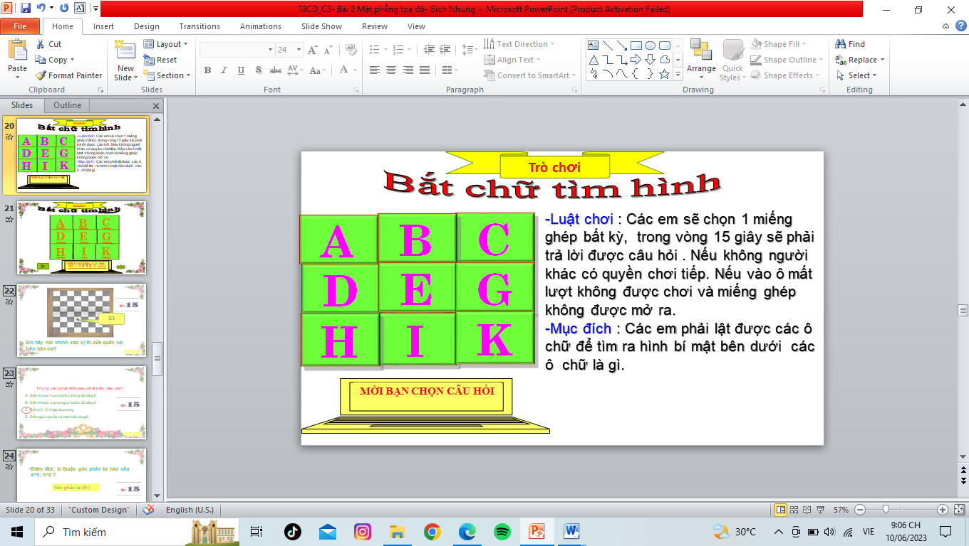

**Câu hỏi A**: Em hãy nói chính xác vị trí của quân cờ trên bàn cờ?

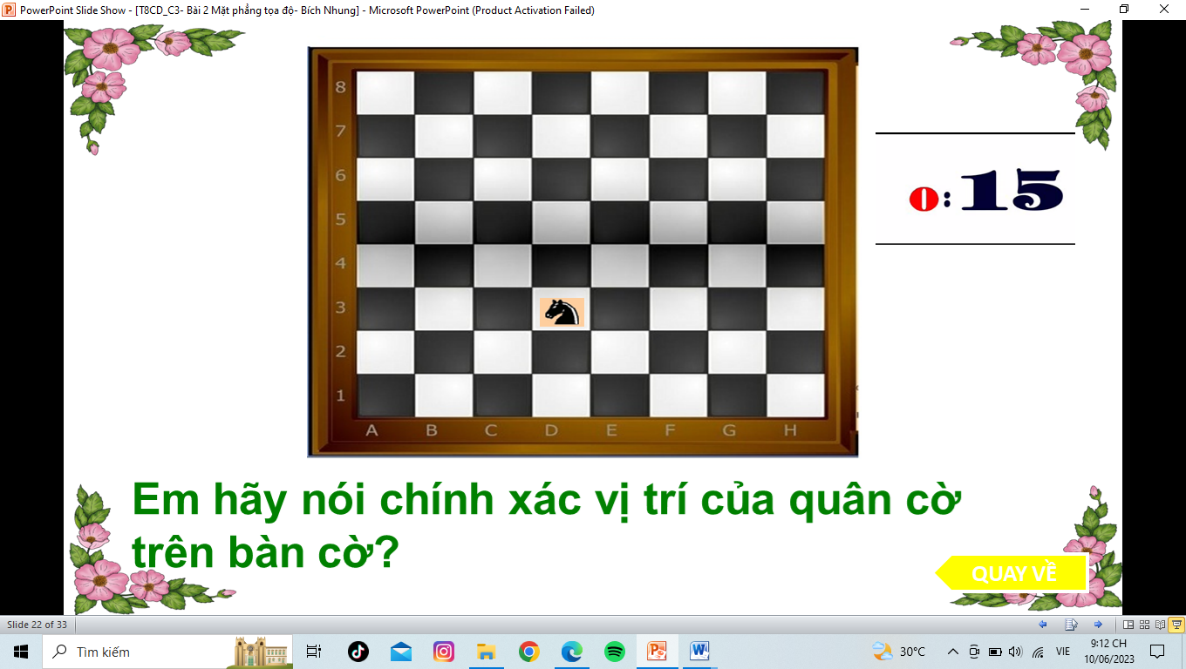

Đáp án: D3

**Câu hỏi B:** Trong các phát biểu sau phát *biểu nào sai*?

A. Điềm thuộc trục hoành có tung độ bằng 0. B. Điểm thuộc trục tung có hoành độ bằng 0.

C. Điểm  thuộc trục tung. D. Điểm gốc tọa độ có hoành độ bằng 0.

Đáp án: C

**Câu hỏi C:**

Điểm  thuộc góc phần tư nào nếu ?

Đáp án: Góc phần tư (IV)

**Câu hỏi D: *Ô CHỮ MAY MẮN***

**Câu hỏi E: *MẤT LƯỢT***

**Câu hỏi G:** Trong mặt phẳng tọa độ, gốc tọa độ có tọa độ như thế nào?

Đáp án: .

**Câu hỏi H:**

Tọa độ của điểm  trên hệ trục tọa độ  là bao nhiêu?

Đáp án: .

**Câu hỏi I:** **CHÚC MỪNG BẠN NHẬN ĐƯỢC 1 PHẦN QUÀ**

**Câu hỏi K:**

Tại điểm được đánh dấu (x) bé gái được bao nhiêu tháng tuổi và nặng bao nhiêu kg?

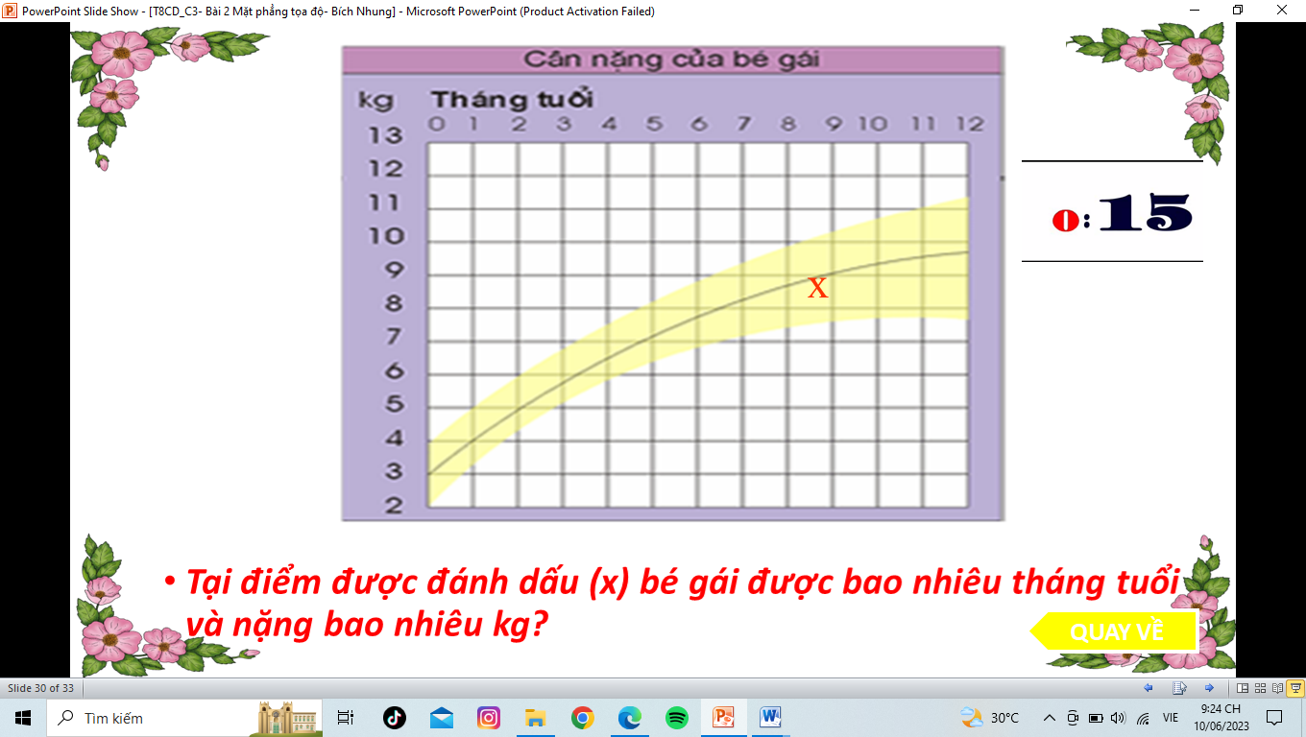

Đáp án: 9 tháng – 9 kg

HS có thể đoán hình ảnh trong tranh khi chưa trả lời hết các câu hỏi.



Hình ảnh cần tìm là: RƠ – NÊ ĐỀ – CÁC

NGƯỜI PHÁT MINH RA PHƯƠNG PHÁP TỌA ĐỘ

Trước thế kỉ thứ XVII người ta thường sử dụng những phương pháp khác nhau về đại số và hình học như là hai nhánh của toán học.

Vào năm 1619, nhà toán học Pháp R. Đề – các (31/5/1596 – 11/2/1650) đã tìm ra một phương pháp có thể chuyển ngôn ngữ của Hình học sang ngôn ngữ của Đại số. Đó chính là phương pháp tọa độ – cơ sở của môn Hình học giải tích. Một cống hiến to lớn khác là ông đã đưa vào toán học các đại lượng biến thiên, sáng tạo ra một hệ thống kí hiệu thuận tiện, thiết lập được sự liên hệ chặt chẽ giữa không gian và số, giữa Đại số và Hình học.

Người ta kể lại rằng, mặc dù suy nghĩ rất nhiều nhưng chàng trai trẻ không thể giải thích được đường đi của con mã trong cờ vua cũng như đường đi của sao băng. Vào đêm 10 tháng 11 năm 1619, ông trằn trọc không sao ngủ được. Bỗng nhiên có một con nhện rơi qua tầm mắt ông, tạo thành một đường cong. Ông đã liên hệ: con nhện và điểm, hình và số, nhanh và chậm, động và tĩnh,… sau đó vài hôm ông đã phát minh ra phương pháp tọa độ.

**\* Kết luận, nhận định**

– GV chính xác hóa kết quả và khắc sâu kiến thức về tọa độ 1 điểm trên mặt phẳng tọa độ

– GV đánh giá, nhận xét thái độ hoạt động nhóm, mức độ đạt được của sản phẩm nhóm, kĩ năng diễn đạt trình bày.

GV yêu cầu HS đọc và HD học sinh về nhà vận dụng làm bài tập thực tế **Bài 6** (SGK – trang 65)

**Bài 6**. Thực hiện các bước theo yêu cầu bài toán ta được thông tin về kinh độ, vĩ độ. Do đó, tọa độ địa lí của chợ Bến Thành thuộc Thành phố Hồ Chí Minh là (10,77211; 106,69827).

**Bài 1:**

a) Tính các giá trị , tương ứng với các giá trị .





b) Biểu diễn trong mặt phẳng tọa độ  các điểm .

Tọa độ , tọa độ .

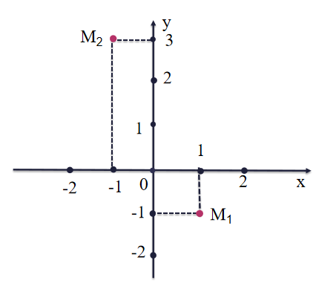

**Bài 2:**

|  |  |  |  |  |  |
| --- | --- | --- | --- | --- | --- |
|  |  | 0 | 1 | 2 | 3 |
|  | 3 | 2 | 1 | 0 |  |

a) Xét bảng trên ta có  thì  nên điểm  không thuộc đồ thị hàm số cho bởi bảng trên.

Xét bảng trên ta có  thì  nên điểm  thuộc đồ thị hàm số cho bởi bảng trên.

b) Biểu diễn các điểm có toạ độ trong bảng trên mặt phẳng toạ độ .

**Hướng dẫn tự học ở nhà**

- Ôn tập các kiến thức: định nghĩa đồ thị hàm số, điểm thuộc đồ thị hàm số, điểm không thuộc đồ thị hàm số.

- BTVN: xem trước *Bài 3: Hàm số bậc nhất* .

*Ngày 20 tháng 11 năm 2024*

**§3: HÀM SỐ BẬC NHẤT $y=ax+b (a 0)$**

***Môn học: Toán - Lớp: 8A4, 8A5***

***Thời gian thực hiện: 3 tiết (tiết 40, 41, 42)***

**I.** **MỤC TIÊU**:

***1. Kiến thức:*** Học xong bài này, HS đạt các yêu cầu sau:

- Nhận biết khái niệm hàm số bậc nhất.

- Thiết lập được bảng giá trị của hàm số bậc nhất

- Vận dụng được hàm số bậc nhất vào giải quyết một số bài toán thực tiễn.

***2. Năng lực***

* ***Năng lực chung:***
* Năng lực tự chủ và tự học trong tìm tòi khám phá
* Năng lực giao tiếp và hợp tác trong trình bày, thảo luận và làm việc nhóm
* Năng lực giải quyết vấn đề và sáng tạo trong thực hành, vận dụng.
* ***Năng lực riêng:***
* Góp phần tạo cơ hội để HS phát triển một số NL toán học như: NL tư duy và lập luận toán học; NL giải quyết vấn đề toán học.
* Thông qua các thao tác như: phát hiện, thiết lập được đa thức là hàm số và không phải là hàm số và thực hiện được việc lập luận hợp lí, ... là cơ hội để HS hình thành NL tư duy và lập luận toán học.
* Thông qua các thao tác như: nêu được cách thức kiểm tra một hàm số đã cho có phải là hàm số bậc nhất không, tính giá trị của y tương ứng với các giá trị của x ... là cơ hội để HS hình thành NL giải quyết vấn đề toán học.

***3. Phẩm chất***

* Có ý thức học tập, ý thức tìm tòi, khám phá và sáng tạo, có ý thức làm việc nhóm, tôn trọng ý kiến các thành viên khi hợp tác.
* Chăm chỉ tích cực xây dựng bài, có trách nhiệm, chủ động chiếm lĩnh kiến thức theo sự hướng dẫn của GV.

**II. THIẾT BỊ DẠY HỌC VÀ HỌC LIỆU**

***1. Đối với GV:*** SGK, Tài liệu giảng dạy, giáo án, đồ dùng dạy học.

***2. Đối với HS***: SGK, SBT, vở ghi, giấy nháp, đồ dùng học tập (bút, thước...), bảng nhóm, bút viết bảng nhóm.

**III. TIẾN TRÌNH DẠY HỌC**

**A. HOẠT ĐỘNG KHỞI ĐỘNG (MỞ ĐẦU)  *(5 phút)***

**a) Mục tiêu:** Đặt ra tình huống giúp HS thấy được mối liên hệ giữa y và x trong bài toán mở đầu từ đó đặt câu hỏi “ Hàm số cho bằng công thức tính y theo x ở trên gợi lên khái niệm nào trong toán học?” để gợi vấn đề tìm hiểu kiến thức mới.

**b) Nội dung:** HS đọc tình huống mở đầu, suy nghĩ trả lời câu hỏi.

**c) Sản phẩm:** HS trả lời được câu hỏi mở đầu.

**d) Tổ chức thực hiện:**

***Bước 1: Chuyển giao nhiệm vụ:***

- GV yêu cầu HS đọc tình huống mở đầu:

Một doanh nghiệp xuất khẩu gạo thu mua lúa với giá 7 triệu đồng/tấn, phí vận chuyển từ nơi thu mua đến kho là 2 triệu đồng/chuyến. Doanh nghiệp mua được x tấn lúa và chỉ sử dụng 3 chuyến vận chuyển số lúa đó về kho. Gọi y ( triệu đồng) là tổng chi phí mà doanh nghiệp đã trả để mua x tấn lúa và phí vận chuyển. Viết công thức tính y theo x.

|  |  |
| --- | --- |
| *“*Hàm số cho bằng công thức tính y theo x ở trên gợi lên khái niệm nào trong toán học? *Chúng ta cùng tìm hiểu trong bài học ngày hôm nay”.*  ***Bước 2: Thực hiện nhiệm vụ:*** HS quan sát và chú ý lắng nghe, thảo luận nhóm đôi hoàn thành yêu cầu.  ***Bước 3: Báo cáo, thảo luận:*** GV gọi một số HS trả lời, HS khác nhận xét, bổ sung.  ***Bước 4: Kết luận, nhận định:*** GV đánh giá kết quả của HS, trên cơ sở đó dẫn dắt HS vào bài học mới:  ***Bài 3:Hàm số bậc nhất $y=ax+b (a 0)$*** |  |

**B. HÌNH THÀNH KIẾN THỨC MỚI ( Dự kiến 85 phút )**

***Hoạt động 1: Hàm số bậc nhất* ( Dự kiến 25 phút )**

**a) Mục tiêu:**

- Nhận biết được hàm số bậc nhất

- Thiết lập được bảng giá trị của hàm số bậc nhất $y=ax+b (a 0)$

**b) Nội dung:**

- HS đọc SGK, nghe giảng, thực hiện các nhiệm vụ được giao, suy nghĩ trả lời câu hỏi, thực hiện các hoạt động, luyện tập.

**c) Sản phẩm:** HS hình thành được kiến thức bài học, câu trả lời của HS cho các câu hỏi, cho HĐ1, LT1,2

**d) Tổ chức thực hiện:**

***Bước 1: Chuyển giao nhiệm vụ:***

- HS thực hiện **HĐ1**.

GV giúp HS nhận thấy được $y=7x+6$ là hàm số bậc nhất từ đó đưa ra khái niệm hàm số bậc nhất.

HS lấy thêm ví dụ

+ về hàm số bậc nhất và chỉ ra a, b.

+ về hàm số không phải hàm số bậc nhất

- GV chú ý cho HS trường hợp 

- HS thực hiện nhận diện đa thức một biến.

- HS thực hiện **LT1**.

- HS thực hiện **LT2**.

***Bước 2: Thực hiện nhiệm vụ:***

- HS theo dõi SGK, chú ý nghe, tiếp nhận kiến thức, hoàn thành các yêu cầu, thảo luận nhóm.

- GV quan sát hỗ trợ.

***Bước 3: Báo cáo, thảo luận:***

- HS giơ tay phát biểu, lên bảng trình bày

- Một số HS khác nhận xét, bổ sung cho bạn.

***Bước 4: Kết luận, nhận định:***

GV tổng quát lưu ý lại kiến thức trọng tâm và yêu cầu HS ghi chép đầy đủ vào vở

***Hoạt động 2: Ứng dụng* ( Dự kiến 25 phút )**

**a) Mục tiêu:** Vận dụng được hàm số bậc nhất vào giải quyết một số bài toán thực tiễn.

**b) Nội dung:** HS đọc SGK để tìm hiểu nội dung kiến thức theo yêu cầu của GV, chú ý nghe giảng, thực hiện các hoạt động, luyện tập.

**c) Sản phẩm:** HS hình thành được kiến thức bài học, câu trả lời của HS cho các câu hỏi, cho VD 3,4,5 và LT3.

**d) Tổ chức thực hiện:**

***Bước 1: Chuyển giao nhiệm vụ:***

- GV yêu cầu HS thảo luận nhóm 4 các VD 3, 4, 5.

+ HS Vận dụng được hàm số bậc nhất vào giải quyết một số bài toán thực tiễn

+ HS sử dụng kiến thức chuyển bài toán thực tế về dạng hàm số bậc nhất.

+ Kết hợp kiến thức thực hiện LT3.

- Từ đó HS áp dụng kiến thức đã nhớ về hàm số bậc nhất để giải quyết bài toán thực tế.

- HS thực hiện **Ví dụ 3, 4, 5**. Ghi kết quả vào bảng nhóm

- HS thực hiện **LT3**.

***Bước 2: Thực hiện nhiệm vụ:***

- HS theo dõi SGK, chú ý nghe, tiếp nhận kiến thức, suy nghĩ trả lời câu hỏi, theo nhóm được phân công hoàn thành các yêu cầu.

- GV: quan sát và trợ giúp HS.

***Bước 3: Báo cáo, thảo luận:***

- Các nhóm cử đại diện trình bày.

- Một số HS khác nhận xét, bổ sung cho bạn.

***Bước 4: Kết luận, nhận định:*** GV tổng quát lưu ý lại kiến thức trọng tâm và yêu cầu HS ghi chép đầy đủ vào vở.

***Hoạt động 3: Luyện tập* ( Dự kiến 35 phút )**

**a) Mục tiêu:** Học sinh củng cố lại kiến thức đã học.

**b) Nội dung:** HS vận dụng các kiến thức của bài học làm bài tập Bài 1, 2, 3, 4, 5, 6 (SGK – 70).

**c) Sản phẩm học tập:** Câu trả lời của HS trong bài tập 1, 2, 3, 4, 5, 6 (SGK – 70).

**d) Tổ chức thực hiện:**

***Bước 1: Chuyển giao nhiệm vụ:***

- GV tổ chức cho HS hoạt động thực hiện Bài 1, 2, 3, 4, 5, 6 (SGK – 70). Hoạt động nhóm

***Bước 2: Thực hiện nhiệm vụ:*** HS quan sát và chú ý lắng nghe, thảo luận nhóm, hoàn thành các bài tập GV yêu cầu.

- GV quan sát và hỗ trợ.

***Bước 3: Báo cáo, thảo luận:***

- Mỗi bài tập GV mời HS đại diện 1 nhóm trình bày. Các HS khác chú ý chữa bài, theo dõi nhận xét bài trên bảng.

***Bước 4: Kết luận, nhận định:***

- GV chữa bài, chốt đáp án.

**Kết quả:**

Hàm số bậc nhất có dạng , trong đó a, b là các số cho trước và a khác 0.

Do đó phát biểu a), c) sai; phát biểu b) đúng.

a) Hàm số  có hệ số của x là 6; hệ số tự do là 8;

b) Hàm số  có hệ số của x là 1; hệ số tự do là – 5;

c) Ta có   có hệ số của x là 13; hệ số tự do là 0.

***Bài 3***

•  (1) = 3 . 1 + 2 = 3 + 2 = 5; •  (0) = 3 . 0 + 2 = 0 + 2 = 5;

• (– 2) = 3 . (– 2) + 2 = – 6 + 2 = – 4; • 

• 

***Bài 4***

a) Mỗi ngày bạn Nam tiết kiệm 5 000 đồng.

Công thức biểu thị m theo t là: m = 5 000t (đồng).

Với mỗi giá trị của t thì ta xác định được giá trị m tương ứng và  5 000 ≠ 0.

Do đó, m là hàm số bậc nhất của t.

b) Số tiền còn lại Nam cần để dành để Nam đủ tiền mua chiếc xe đạp là:

2 000 000 – 300 000 = 1 700 000 (đồng).

Khi đó, m = 1 700 000 (đồng).

Ta có m = 5 000t nên =340 (ngày)

***Bài 5***

a) Đổi: 1 phút = 60 giây.

Mỗi phút tốn dung lượng 1 MB.

Mỗi giây tốn  MB.

Hàm số f() biểu thị dung lượng tiêu tốn (MB) theo thời gian sử dụng Internet  (giây) là:

f()=  (MB).

b) Hàm số g() biểu thị dung lượng cho phép còn lại (MB) sau khi sử dụng Internet được  (giây) là:

g() =  (MB).

c) *Cách 1:*

Mỗi phút tốn dung lượng 1 MB nên sau khi sử dụng Internet 2 phút thì tiêu tốn 2 MB.

Dung lượng còn lại cho phép còn lại là: 4 – 2 = 2 (MB).

Vậy sau khi sử dụng Internet 2 phút thì dung lượng còn lại cho phép còn lại là 2 Megabyte.

*Cách 2:*

Đổi 2 phút = 120 giây.

Sau khi sử dụng Internet 2 phút thì dung lượng còn lại cho phép còn lại là:

g(120) =  (MB).

Vậy sau khi sử dụng Internet 2 phút thì dung lượng còn lại cho phép còn lại là 2 Megabyte.

***Bài 6***

a) Giá tiền  quyển vở là: 7 000 (đồng).

Công thức biểu thị tổng số tiền y (đồng) số tiền bạn Dương cần trả cho việc gửi xe đạp và mua x quyển vở là: y = 7 000 + 3 000 (đồng).

b) Số tiền bạn Dương phải trả khi gửi xe và mua 12 quyển vở là:

7 000 . 12 + 3 000 = 87 000 (đồng).

c) Số tiền cần phải trả khi gửi xe và mua 15 quyển vở là:

7 000 . 15 + 3 000 = 108 000 (đồng).

Vì 108 000 > 100 000 nên với số tiền trên, bạn Dương không thể mua 15 quyển vở.

**C. HOẠT ĐỘNG LUYỆN TẬP ( Dự kiến 25 phút )**

**a) Mục tiêu:** Học sinh củng cố lại kiến thức đã học.

**b) Nội dung:** HS vận dụng các kiến thức của bài học làm Phiếu bài tập 1

**c) Sản phẩm học tập:** Câu trả lời của HS trong Phiếu bài tập 1

**d) Tổ chức thực hiện:**

***Bước 1: Chuyển giao nhiệm vụ:***

- GV tổ chức cho HS hoạt động thực hiện Phiếu bài tập 1

***Bước 2: Thực hiện nhiệm vụ:*** HS quan sát và chú ý lắng nghe, thảo luận nhóm, hoàn thành các bài tập GV yêu cầu.

- GV quan sát và hỗ trợ.

***Bước 3: Báo cáo, thảo luận:***

- Mỗi bài tập GV mời HS trình bày. Các HS khác chú ý chữa bài, theo dõi nhận xét bài trên bảng.

***Bước 4: Kết luận, nhận định:***

- GV chữa bài, chốt đáp án.

**Phiếu bài tập 1**

|  |  |  |  |  |  |  |  |  |
| --- | --- | --- | --- | --- | --- | --- | --- | --- |
| x | - 4 | -3 | - 2 | -1 | 1 | 2 | 3 | 1 4 |
| y | 16 | 9  9999999999999999 | 4 | 1 | 1 | 4 | 9 | 16 |

**1.** Các giá trị tương ứng của hai đại lượng x và y được cho trong bảng sau

Đại lượng y có phải là hàm số của đại lượng x không?

**2**. Trong các công thức sau, hàm số nào là hàm số bậc nhât, đối với hàm số bậc nhất đó xác định a, b lần lượt là hệ số của x và hệ số tự do?

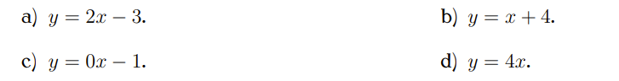

**3**. Cho bảng giá trị tương ứng của hai đại lượng x và y:

|  |  |  |  |  |  |  |
| --- | --- | --- | --- | --- | --- | --- |
| x | -3 | -2 | 0 | 2 | 4 | 5 |
| y | -11 | -8 | -2 | 4 | 10 | 13 |

a) Đại lượng y có phải là hàm số của đại lượng x không?

b) Tìm giá trị của y tại x = -3, x = 0, x = 4.

**4**. Cho hàm số y = 2x - 5. Lập bảng các giá trị tương ứng của y khi x=- 4; - 2; - ; 1; 2.

**Kết quả:**

**1.** Mỗi giá trị của x đều có duy nhất một giá trị tương ứng của y nên y là hàm số của x.

**2**.

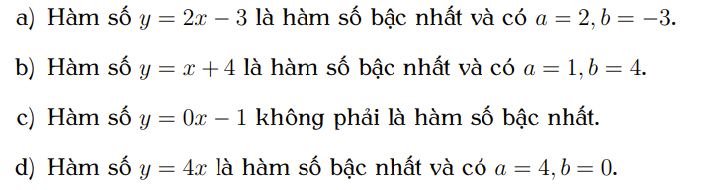

**3.** a) Mỗi giá trị của x đều có duy nhất một giá trị tương ứng của y nên y là hàm số của x.

b) Khi x = -3, y = -11; x = 0 thì y = -2; x = 4 thì y = 10.

**4.** Ta có bảng kết quả sau:

|  |  |  |  |  |  |  |
| --- | --- | --- | --- | --- | --- | --- |
| x | -4 | -2 | - |  | 1 | 2 |
| y | -13 | -9 | -8 | - | -3 | -1 |

**D. HOẠT ĐỘNG VẬN DỤNG ( Dự kiến 20 phút )**

**a) Mục tiêu:** Học sinh thực hiện làm bài tập vận dụng để nắm vững kiến thức.

**b) Nội dung:** HS sử dụng SGK và vận dụng kiến thức đã học để làm Phiếu bài tập 2.

**c) Sản phẩm:** kết quả thực hiện Phiếu bài tập 2.

**d) Tổ chức thực hiện:**

***Bước 1: Chuyển giao nhiệm vụ***

1. GV yêu cầu HS hoạt động hoàn thành Phiếu bài tập 2.

**Phiếu bài tập 2**

1. Nhà máy A sản xuất lô áo với giá vốn là 50000000 đồng và giá bán lẻ mỗi chiếc áo là 400000 đồng. Khi đó gọi y (đồng) là số tiền lời (hoặc lỗ) của nhà máy thu được khi bán x cái áo .

a/ Viết công thức biểu diễn y theo x. Hỏi y có phải là hàm số của x không ? Vì sao ?

b/ Hỏi nhà máy A phải bán bao nhiêu cái áo để có số tiền lời trên 20000000 đồng ?

2. Giá bán 1 kg táo Ninh thuận trong siêu thị là 45000 đồng.

a/ Gọi số tiền phải trả khi mua táo là *y (đồng),* số lượng táo mua là *x (kg).* Viết công thức biểu diễn y theo x. Hỏi y có phải là hàm số x không ? Vì sao ?

b/ Bình đã tính số tiền mua táo như bảng sau :

|  |  |  |  |
| --- | --- | --- | --- |
| Số lượng táo (kg) | 3 | 5 | 7 |
| Số tiền (đồng) | 135000 | 225000 | 320000 |

Bình tính đúng hay sai đối với từng trường hợp mua 3kg; 5kg; 7kg táo ? Nếu sai hãy sửa lại cho đúng .

***Bước 2: Thực hiện nhiệm vụ:*** HS quan sát và chú ý lắng nghe, thảo luận nhóm, hoàn thành các bài tập GV yêu cầu.

GV cho HS thực hiện bài tập trên lớp và giao về nhà bài tập còn lại.

HS suy nghĩ, trao đổi, thảo luận thực hiện nhiệm vụ.

GV điều hành, quan sát, hỗ trợ.

***Bước 3: Báo cáo, thảo luận***

Câu hỏi trắc nghiệm: HS trả lời nhanh, giải thích, các HS chú ý lắng nghe sửa lỗi sai.

Bài tập: đại diện HS trình bày kết quả thảo luận, các HS khác theo dõi, đưa ý kiến.

***Bước 4: Kết luận, nhận định***

GV nhận xét, đánh giá, đưa ra đáp án đúng, chú ý các lỗi sai của học sinh hay mắc phải.

**Kết quả:**

1.a/ Công thức biểu diễn y theo x là : y = 50 000 000 – 400 000.x

y là hàm số của x. Vì với mỗi giá trị của x chỉ xác định đúng một giá trị của y.

b/ Ta có :

50 000 000 – 400 000. x = 20 000 000

400 000. x = 50 000 000 – 20 000 000

400 000 . x = 30 000 000

x = 30 000 000 : 400 000 = 75

Vậy nhà máy A phải bán được 75 cái áo để có số tiền lời trên 20000000 đồng

**2. a/** Công thức biểu diễn y theo x là : y = 45000.x .

y là hàm số của x. Vì với mỗi giá trị của x chỉ xác định đúng một giá trị của y.

**b/** Bình tính sai trường hợp mua 7 kg táo. Sửa lại :

Số tiền là 315 000 đồng ( Vì 45000. 7 = 315 000 đồng).

**BÀI TẬP LÀM THÊM**

**Bài 1.** Các giá trị tương ứng của hai đại lượng  và  được cho trong bảng sau:

|  |  |  |  |  |  |
| --- | --- | --- | --- | --- | --- |
|  |  |  | 0 | 1 | 2 |
|  | 6 | 4 | 2 | 0 | 0 |

Đại lượng  có phải là hàm số của đại lượng  không?

*Lời giải:*

y là hàm số của x Vì mỗi giá trị của x chỉ xác định đúng một giá trị của y.

**Bài 2.** Cho hàm số .

a) Tính ; b) Biết , tìm .

*Lời giải:*

|  |  |
| --- | --- |
| a/ | b/ Ta có :    *x = 5* hoặc *x = -5* |

**Bài 3.** Cho hàm số . Trong các khẳng định sau, khẳng định nào đúng, khẳng định nào sai?

a) ; b) ; c) ; d) .

*Lời giải:*

Khẳng định *a, b, d* đúng; *c* sai.

**Bài 4.** Hàm số . Biết . Tính .Đại lượng  có phải là hàm số của đại lượng  không?

Ta có :



Vậy b = -1, y là hàm số của x .Vì mỗi giá trị của x chỉ xác định đúng một giá trị của y.

**Bài 5.** Một hãng máy bay có giá vé đi từ TP.Hồ Chí Minh ra Phú Yên là 1200 000 đồng/ 1 người. Trong đó quy định mỗi khách hàng chỉ được mang lên sân bay tối đa 7 kg hành lý. Nếu vượt quá 7 kg hành lý trở đi bắt đầu từ 7 kg trở đi cứ mỗi kg phải trả thêm 100 000 đồng cho tiền phạt hành lý.

Gọi y (đồng) là số tiền 1 người cần trả khi đặt vé đi máy bay từ TP. HCM ra Phú Yên, x (kg) là khối lượng hành lý người đó mang theo.

a/ Viết công thức y theo x. Cho biết y có phải là hàm số của x không ? Vì sao ?

b/ Một người đặt vé đi máy bay từ TP. HCM ra Phú Yên và mang theo 9kg hành lý . Hỏi người đó phải trả tổng cộng bao nhiêu tiền ?

*Lời giải:*

a/ Công thức y theo x là y = 1200 000 + (x – 7).100 000 (đồng)

y là hàm số của x. Vì mỗi giá trị của x chỉ xác định đúng một giá trị của y.

b/ Một người đặt vé đi máy bay từ TP. HCM ra Phú Yên và mang theo 9kg hành lý . Người đó phải trả tổng cộng số tiền là :

1200 000 + (9 – 7 ).100 000 = 1400 000 (đồng).

**\* HƯỚNG DẪN VỀ NHÀ**

* Ghi nhớ kiến thức trong bài.
* Hoàn thành các bài tập trong SBT, BT làm thêm.
* Chuẩn bị bài mới: "Bài 4: Đồ thị của hàm số $y=ax+b (a 0)$".

***Ngày 21 tháng 11 năm 2024***

## BÀI 4. ĐỒ THỊ HÀM SỐ BẬC NHẤT y = a x + b (a0)ID 2223 GA GV091 ỨNG

Môn: Toán; Lớp 8A4, 8A5

Thời gian thực hiện: 03 tiết ( tiết 43, 44, 45)

**I. MỤC TIÊU**

**1. Về kiến thứcID 2223 GA GV091 :** Sau khi học xong bài này học sinh sẽID 2223 GA GV091 :

- Vẽ được đồ thị của hàm số bậc nhất

- Nhận biết được khái niệm hệ số góc của đường thẳng

- Sử dụng được hệ số góc của đường thẳng đề nhận biết và giải thích được sự cắt nhau hoặc song song của hai đường thẳng cho trước

**2. Về năng lực**

***\* Năng lực chungID 2223 GA GV091 :***

- Năng lực tự họcID 2223 GA GV091 : HS tự hoàn thành được các nhiệm vụ học tập chuẩn bị ở nhà và tại lớp.

- Năng lực giao tiếp và hợp tácID 2223 GA GV091 : HS phân công được nhiệm vụ trong nhóm, biết hỗ trợ nhau, trao đổi, thảo luận, thống nhất được ý kiến trong nhóm để hoàn thành nhiệm vụ.

***\* Năng lực đặc thùID 2223 GA GV091 :***

- Năng lực giao tiếp toán họcID 2223 GA GV091 : Vẽ được đồ thị của hàm số bậc nhất

- Năng lực tư duy và lập luận toán học, năng lực giải quyết vấn đề toán học, năng lực mô hình hóa toán họcID 2223 GA GV091 : thực hiện được các thao tác tư duy so sánh, phân tích, tổng hợp, khái quát hóa; Giải quyết một số vấn đề thực tiễn gắn với đồ thị hàm số bậc nhất. …

**3. Về phẩm chấtID 2223 GA GV091 :**

- Chăm chỉID 2223 GA GV091 : thực hiện đầy đủ các hoạt động học tập một cách tự giác, tích cực.

- Trung thựcID 2223 GA GV091 : thật thà, thẳng thắn trong báo cáo kết quả hoạt động cá nhân và theo nhóm, trong đánh giá và tự đánh giá.

- Trách nhiệmID 2223 GA GV091 : hoàn thành đầy đủ, có chất lượng các nhiệm vụ học tập.

**II. THIẾT BỊ DẠY HỌC VÀ HỌC LIỆU**

**1. Giáo viênID 2223 GA GV091 :** SGK, kế hoạch bài dạy, thước thẳng, bảng phụ hoặc máy chiếu.

**2. Học sinhID 2223 GA GV091 :** SGK, thước thẳng, bảng nhóm.

**III. TIẾN TRÌNH DẠY HỌC**

**A. HOẠT ĐỘNG KHỞI ĐỘNG (MỞ ĐẦU) (Dự kiến 5 phút)**

**a) Mục tiêuID 2223 GA GV091 :** Liên kết nội dung sắp trình bày với các kiến thức đã học để gợi mở đến nội dung cần học về lũy thừa của một số hữu tỉ

**b) Nội dungID 2223 GA GV091 :** trò chơi tìm mật mã: HS ôn tập lại kiến thức đã học qua 4 câu hỏi:

Câu hỏi 1: Đồ thị hàm số y=f(x) là:

a) Tập hợp tất cả các điểm biểu diễn các cặp giá trị tương ứng (x;f(x)) trên mặt phẳng tọa độ.

b) Tập hợp ba điểm biểu diễn ba cặp giá trị tương ứng (x;f(x)) trên mặt phẳng tọa độ.

c) Tập hợp tất cả các điểm biểu diễn các cặp giá trị tương ứng (f(x);x) trên mặt phẳng tọa độ.

d) Tập hợp tất cả các điểm biểu diễn các cặp giá trị tương ứng (y;f(x)) trên mặt phẳng tọa độ.

Đáp án: A

Câu hỏi 2: Hàm số nào sau đây là hàm số bậc nhất?

a) y = -2x2 +1 b) y = 2x+1

c) y = 0x -3 d) Tất cả các đáp án trên đều đúng

Đáp án: B

Câu hỏi 3: Cho hàm số y = 3x+2. Giá trị của y khi x = 1 là:

a) -1 b) 0 c) 5 d) -5

Đáp án: C

Câu 4: Hàm số y = -x - 3 có hệ số a và b lần lượt là:

a) 0;-3 b) 1,-3 c) -3;-1 d) -1;-3

Đáp án: D

**c) Sản phẩmID 2223 GA GV091 :** HS trả lời câu hỏi; HS lắng nghe và tiếp thu kiến thức gợi mở về lũy thừa của một số hữu tỉ đến

**d) Tổ chức thực hiệnID 2223 GA GV091 :**

**\* Giao nhiệm vụ**

Chiếu SL 1-5 giới thiệu và tổ chức trò chơi tìm mật mã.

Giới thiệu nội dung bài học (SL 6,7)

**\*Thực hiện nhiệm vụ**

- HS tham gia trò chơi

- HS lắng nghe thu nhận kiến thức

**\*Kết luận, nhận địnhID 2223 GA GV091 :**

GV giới thiệu bài mới.

**B.** **HÌNH THÀNH KIẾN THỨC MỚI (Dự kiến 85 phút)**

**I - ĐỒ THỊ CỦA HÀM SỐ BẬC NHẤT (Dự kiến 15 phút)**

**a) Mục tiêuID 2223 GA GV091 :** Học sinh nhận biết được dạng đồ thị HSBN;

**b) Nội dungID 2223 GA GV091 :** Học sinh làm việc với sách giáo khoa, quan sát máy chiếu để tìm hiểu nội dung kiến thức theo yêu cầu của GV

**c) Sản phẩmID 2223 GA GV091 :** Học sinh nắm được vững kiến thức, kết quả của học sinh

**d) Tổ chức thực hiệnID 2223 GA GV091 :**

**\*Giao nhiệm vụ 1**

GV nêu Hoạt động 1 trong SGK (SL 8) và cho biết đồ thị của hàm số bậc nhất có dạng như thế nào?

Yêu cầu HS HĐN 7 phút làm bài tập.

**\*Thực hiện nhiệm vụ 1**

HS HĐN làm bài tập

**\*Báo cáo kết quả**

- Đại diện 1-2 nhóm báo cáo

- GV HS nhận xét bài làm của bạn

- HS Nhận xét, đánh giá bài làm của bạn

**\*Đánh giá kết quả**

- GV nhận xét bài làm và tổng hợp kiến thức

**\*Giao nhiệm vụ 2**

GV YC HS HĐN cặp 5p làm ví dụ 1.

GV chiếu VD 1 lên bảng, yc HS gập SGK.

**\*Thực hiện nhiệm vụ 2**

HSID 2223 GA GV091 : Hoạt động nhóm cặp làm ví dụ 1.

**\*Báo cáo kết quả**

- GV chiếu bài cỉa 1-3 nhóm

- Các nhóm báo cáo, chia sẻ.

**\*Đánh giá kết quả**

- GV nhận xét bài làm của học sinh

- Lưu ý sai lầm dễ mắc phải.

**\*Giao nhiệm vụ 3**

GV YC HS HĐCN làm ví dụ 2.

GV chiếu VD 2 lên bảng, yc HS gập SGK.

GV gợi ý: Tìm điểm thuộc đồ thị tức là ta phải đi tìm những giá trị nào của điểm đó?

Điểm có hoành độ bằng 0 thì x bằng bao nhiêu?

Biết x = 0 và biết y=3x-4 ta tìm giá trị của y và kết luận tọa độ điểm cần tìm?

- Yêu cầu 1 HS lên bảng trình bày.

- Yêu cầu 1 HS tương tự làm luyện tập 1

? Em hãy so sánh tung độ giao điểm trong 2 ví dụ trên với tung độ gốc.

? Đồ thị hàm số y = ax+b (a $≠$ 0) cắt trục tung tại điểm như thế nào?

**\*Thực hiện nhiệm vụ 3**

HSID 2223 GA GV091 : Hoạt động cá nhân làm ví dụ 2 và luyện tập 1.

- 2 HS lên bảng trình bày

**\*Báo cáo kết quả**

- HS báo cáo, chia sẻ ví dụ 2 và luyện tập 1.

- Trả lời 2 câu hỏi của GV

**\*Đánh giá kết quả**

- GV nhận xét bài làm của học sinh

- Lưu ý sai lầm dễ mắc phải.

- Rút ra nhận xét.

**II - VẼ ĐỒ THỊ CỦA HÀM SỐ BẬC NHẤT (Dự kiến 30 phút)**

**a) Mục tiêuID 2223 GA GV091 :** Vẽ được đồ thị của hàm số bậc nhất $y=ax+b (a 0)$

**b) Nội dungID 2223 GA GV091 :** Học sinh làm việc với sách giáo khoa, quan sát máy chiếu để tìm hiểu nội dung kiến thức theo yêu cầu của GV

**c) Sản phẩmID 2223 GA GV091 :** Học sinh nắm được vững kiến thức, kết quả của học sinh

**d) Tổ chức thực hiệnID 2223 GA GV091 :**

**\*Giao nhiệm vụ 1**

*) Muốn vẽ 1 đường thẳng ta cần xác định mấy điểm?

**) Trường hợp 1

- YCHS lấy 2 giá trị bất kỳ của x rồi thay vào tìm y. Đọc tên 2 điểm được chọn. (Lưu ý HS lấy điểm đặc biệt, số nhỏ dễ tính toán)

- Vậy ***đồ thị hàm số y = ax (a $≠$ 0) được vẽ như thế nào?***

***) Tương tự hãy vẽ đồ thị hàm số y = -2x

**\*Thực hiện nhiệm vụ 1**

*) HS TL: Muốn vẽ 1 đường thẳng cần xác định 2 điểm thuộc đường thẳng ấy.

**) Trường hợp 1

HS thực hiện theo gợi ý của GV.

- Đứng tại chỗ trả lời: Lấy 2 điểm thuộc y=ax

- Trả lời câu hỏi của GV.

***) HS HĐN cặp 5p làm ví dụ 3

**\*Báo cáo kết quả**

- GV chiếu bài làm cỉa 1 số nhóm.

- GV HS nhận xét bài làm của bạn

- HS Nhận xét, đánh giá bài làm của bạn

**\*Đánh giá kết quả**

- GV nhận xét bài làm và tổng hợp kiến thức

**\*Giao nhiệm vụ 2**

GV nêu Trường hợp 2

Cho x = 0, tìm y?

Cho y = 0, tìm x?

Vậy đồ thị hàm số ***y = ax+b (a $≠$ 0; b $≠$ 0)*** đi qua điểm nào?

Nêu cách vẽ đồ thị hàm số ***y = ax+b (a $≠$ 0; b $≠$ 0?***

***-*** HĐnhóm cặp 5p làm ví dụ 4

**\*Thực hiện nhiệm vụ 1**

- HS trả lời các câu hỏi của GV.

- HĐN cặp làm VD 4

**\*Báo cáo kết quả**

- Đại diện 1-2 nhóm báo cáo

- GV HS nhận xét bài làm của bạn

- HS Nhận xét, đánh giá bài làm của bạn

**\*Đánh giá kết quả**

- GV nhận xét bài làm và tổng hợp kiến thức

**\*Giao nhiệm vụ 3**

Yêu cầu HS HĐN 10 phút làm bài tập luyện tập 2.

**\*Thực hiện nhiệm vụ 3**

HS HĐN làm luyện tập 2

**\*Báo cáo kết quả**

- Đại diện các nhóm báo cáo

- GV HS nhận xét bài làm của bạn

- HS Nhận xét, đánh giá bài làm của bạn

**\*Đánh giá kết quả**

- GV nhận xét bài làm và tổng hợp kiến thức

**III - HỆ SỐ GÓC CỦA ĐƯỜNG THẲNG Y = AX+B (A $≠$ 0) ( Dự kiến 35 phút )**

**a) Mục tiêuID 2223 GA GV091 :** Nhận biết được khái niệm hệ số góc của đường thẳng $y=ax+b \left(a 0\right)$

**b) Nội dungID 2223 GA GV091 :** Học sinh làm việc với sách giáo khoa, quan sát máy chiếu để tìm hiểu nội dung kiến thức theo yêu cầu của GV

**c) Sản phẩmID 2223 GA GV091 :** Học sinh nắm được vững kiến thức, kết quả của học sinh

**d) Tổ chức thực hiệnID 2223 GA GV091 :**

**\*Giao nhiệm vụ 1**

GV chiếu nội dung hđ2 lên bảng

YCHS HĐN cặp 5p làm bài tập và trả lời.

**\*Thực hiện nhiệm vụ 1**

Quan sát hình vẽ.

HĐNC 5p trả lời câu hỏi của GV

**\*Báo cáo kết quả**

- Các nhóm báo cáo, chia sẻ

- GV HS nhận xét bài làm của bạn

- HS Nhận xét, đánh giá bài làm của bạn

**\*Đánh giá kết quả :** GV nhận xét bài làm và tổng hợp kiến thức

**\*Giao nhiệm vụ 2**

GV chiếu HĐ 3 lên bảng YCHS HĐN 7p làm HĐ 3

**\*Thực hiện nhiệm vụ 2**

- Đọc nội dung yên cầu của HĐ 3

- HĐN 7p làm HĐ 3

**\*Báo cáo kết quả (SL17)**

- GV chiếu bài làm của 1 số nhóm.

- Đại diện các nhóm báo cáo, chia sẻ.

- GV HS nhận xét bài làm của bạn

- HS Nhận xét, đánh giá bài làm của bạn

**\*Đánh giá kết quả :** GV nhận xét bài làm và tổng hợp kiến thức

**\*Giao nhiệm vụ 3**

YCHS HĐCN trả lời nhanh Ví dụ 5 và luyện tập 3.

**\*Thực hiện nhiệm vụ 3**

HĐCN trả lời nhanh Ví dụ 5 và luyện tập 3.

**\*Báo cáo kết quả**

- GV HS nhận xét bài làm của bạn

- HS Nhận xét, đánh giá bài làm của bạn

**\*Đánh giá kết quả**

- GV nhận xét bài làm và tổng hợp kiến thức

**C. HOẠT ĐỘNG LUYỆN TẬP ( Dự kiến 35 phút )**

**a) Mục tiêuID 2223 GA GV091 :** HS vận dụng được lý thuyết vào thực hiện các bài tập

**b) Nội dungID 2223 GA GV091 :** Làm bài tập 1,2,3,4,5 SGK ID 2223 GA GV091 :

**c) Sản phẩmID 2223 GA GV091 :** Lời giải các bài tập

**d) Tổ chức thực hiệnID 2223 GA GV091 :**

**\*Giao nhiệm vụ 1**

- Giáo viên cho HS làm bài tập 1SGK (đứng tại chỗ trả lời)

- YCHS bài tập 3 SGK. ( HĐCN)

**\*Thực hiện nhiệm vụ 1**

- Làm BT 1,3 SGK theo hd của GV

**\*Báo cáo kết quả**

- HS trả lời Bài tập 1

- Chiếu 1-2 bài 3 của HS lên bảng.

GV tổ chức HS nhận xét kết quả hoạt động

- HS nhận xét và đưa ra phân tích, cách làm khác

**\*Đánh giá kết quả**

- Gv chốt kiến thức vừa luyện tập

Vẽ 2 đồ thị còn lại của BT 3 SGK (BTVN)

**\*Giao nhiệm vụ 2**

- GV cho học sinh tìm hiểu ví dụ ở bảng phụ. Yêu cầu học sinh hoạt động nhóm hoàn thành yêu cầu

**\*Thực hiện nhiệm vụ 2**

HS tìm hiểu bài tập được giao. Hoạt động nhóm trên bảng phụ

-GV Hướng dẫn HS thực hiện hoạt động nhóm

- HS thực hoạt động nhóm

**\*Báo cáo kết quả**

- HS báo cáo kết quả

- GV tổ chức HS báo cá kết quả hoạt động và nhận xét kết quả của các nhóm bạn

**\*Đánh giá kết quả**

- Gv chốt kiến thức vừa luyện tập và đưa ra chú ý

**\*Giao nhiệm vụ 3**

- GV cho học sinh tìm hiểu ví dụ ở bảng phụ. Yêu cầu học sinh hoạt động nhóm hoàn thành yêu cầu

**\*Thực hiện nhiệm vụ 3**

HS tìm hiểu bài tập được giao. Hoạt động nhóm trên bảng phụ

-GV Hướng dẫn HS thực hiện hoạt động nhóm

- HS thực hoạt động nhóm

**\*Báo cáo kết quả**

- HS báo cáo kết quả

- GV tổ chức HS báo cá kết quả hoạt động và nhận xét kết quả của các nhóm bạn

**\*Đánh giá kết quả**

- Gv chốt kiến thức vừa luyện tập và đưa ra chú ý

**D. Hoạt động ID 2223 GA GV091 VẬN DỤNG** ( Dự kiến 10 phút)

**a) Mục tiêuID 2223 GA GV091 :** Vận dụng các kiến thức về vị trí tương đối của hai đường thẳng, hệ số góc để giải quyết bài toán thực tế.

**b) Nội dungID 2223 GA GV091 :** Bài 6 SGK

**c) Sản phẩmID 2223 GA GV091 :** Lời giải BT 6 SGK

**d) Tổ chức thực hiệnID 2223 GA GV091 :**

**\*Giao nhiệm vụ**

- GV chiếu nội dung bài tập 6 SGK

- Yếu cầu HS HĐN 7p làm BT

-GV Hướng dẫn HS thực hiện

**\*Thực hiện nhiệm vụ**

HS nghiêm cứu nhiệm vụ được giao

- HĐN HS thực hiện nhiệm vụ

**\*Báo cáo kết quả**

- Đại diện 1 nhóm báo cáo.

- Các nhóm chia sẻ

- HS liên hệ các vấn đề trong thực tiễn

**\*Đánh giá kết quả**

- Gv tổng kết kiến thức

**⏩ Hướng dẫn tự học ở nhà**

- Ghi nhớ các kiến thức, khái niệm, tính chất, cách vẽ đồ thị hàm số bậc nhất; hệ số góc, vị trí tương đối của hai đường thẳng.

- Làm bài tập 3SGK: Vẽ đồ thị 2 đường thẳng còn lại vào trong mặt phẳng tọa độ đã vẽ.

- Chuẩn bị giờ sau: Ôn tâp chương 3: Ôn tập kiến thức đã học trong chương 3, làm bài tập 1,2,3 - Bài tập chương 3.

*Ngày 23 tháng 11 năm 2024*

**BÀI TẬP CUỐI CHƯƠNG III**

Môn: Toán; Lớp 8A4, 8A5

Thời gian thực hiện: 03 tiết ( 46, 47, 48)

**I.** **MỤC TIÊU**:

***1. Kiến thức:*** Học xong bài này,HS củng cố, rèn luyện kĩ năng:

***-*** Tổng hợp, kết nối các kiến thức của nhiều bài học nhằm giúp HS ôn tập toàn bộ kiến thức của chương III.

- Giúp HS củng cố, khắc sâu những kiến thức đã học về hàm số, mặt phẳng tọa độ, đồ thị củ hàm số, hàm số bậc nhất và đồ thị của hàm số bậc nhất.

- Áp dụng các kiến thức đã học để giải quyết các vấn đề thực tiễn

***2. Năng lực***

**Năng lực chung:**

- Năng lực tự chủ và tự học trong tìm tòi khám phá

- Năng lực giao tiếp và hợp tác trong trình bày, thảo luận và làm việc nhóm

- Năng lực giải quyết vấn đề và sáng tạo trong thực hành, vận dụng.

**Năng lực riêng:** tư duy và lập luận toán học, mô hình hóa toán học, sử dụng công cụ, phương tiện học toán; giải quyết vấn đề toán học.

***3. Phẩm chất***

* Có ý thức học tập, ý thức tìm tòi, khám phá và sáng tạo, có ý thức làm việc nhóm, tôn trọng ý kiến các thành viên khi hợp tác.
* Chăm chỉ tích cực xây dựng bài, có trách nhiệm, chủ động chiếm lĩnh kiến thức theo sự hướng dẫn của GV.

**II. THIẾT BỊ DẠY HỌC VÀ HỌC LIỆU**

***1. Đối với GV:*** SGK, Tài liệu giảng dạy, giáo án, đồ dùng dạy học.

***2. Đối với HS***: SGK, SBT, vở ghi, giấy nháp, đồ dùng học tập (bút, thước...), bảng nhóm, bút viết bảng nhóm.

**III. TIẾN TRÌNH DẠY HỌC**

**A. HOẠT ĐỘNG KHỞI ĐỘNG**: ( Dự kiền thời gian: 15’)

**a) Mục tiêu:** Giúp HS củng cố lại kiến thức của chương III

**b) Nội dung:** HS chú ý lắng nghe và trả lời

**c) Sản phẩm:** Nội dung kiến thức từ Bài 1 $→$ Bài 4

**d) Tổ chức thực hiện:**

**Bước 1: Chuyển giao nhiệm vụ:**

- GV chia lớp thành 4 nhóm hoạt động theo kĩ thuật khăn trải bàn và tổng hợp ý kiến vào giấy A0 thành sơ đồ tư duy theo các yêu cầu với các nội dung như sau:

+ Nhóm 1: HÀM SỐ

* Khái niệm hàm số và cho ví dụ.
* Giá trị của hàm số và cho ví dụ.

+ Nhóm 2: MẶT PHẲNG TỌA ĐỘ. ĐỒ THỊ CỦA HÀM SỐ.

* Mặt phẳng tọa độ.
* Tọa độ của một điểm trong mặt phẳng tọa độ.
* Đồ thị của hàm số.

+ Nhóm 3: HÀM SỐ BẬC NHẤT y = ax + b ()

* Hàm số bậc nhất.
* Ứng dụng.

+ Nhóm 4: ĐỒ THỊ CỦA HÀM SỐ BẬC NHẤT y = ax + b ()

* Hàm số bậc nhất.
* Ứng dụng.

**Bước 2: Thực hiện nhiệm vụ:** HS chú ý, thảo luận nhóm hoàn thành yêu cầu.

**Bước 3: Báo cáo, thảo luận:** Sau khi hoàn thành thảo luận: Các nhóm treo phần bài làm của mình trên bảng và sau khi tất cả các nhóm kết thúc phần thảo luận của mình GV gọi bất kì HS nào trong nhóm đại diện trình bày.

**Bước 4: Kết luận, nhận định:** GV đánh giá kết quả của các nhóm HS, trên cơ sở đó cho các em hoàn thành bài tập.

**B. HÌNH THÀNH KIẾN THỨC MỚI**

**C. HOẠT ĐỘNG LUYỆN TẬP** : ( Dự kiền thời gian: 75’)

**a) Mục tiêu :**

- Ôn tập nội dung kiến thức của cả chương

- Luyện tập, củng cố các kĩ năng tính toán

**b) Nội dung :** GV giao bài tập, HS vận dụng các kiến thức đã học để hoàn thành các câu hỏi bài tập GV giao.

**c) Sản phẩm học tập :** Nội dung thảo luận trả lời các câu hỏi **BT1 🡪 BT6** (SGK – tr78,79)

**d) Tổ chức thực hiện :**

**Bước 1: Chuyển giao nhiệm vụ:**

- GV yêu cầu HS chữa **BT1 🡪 BT6** (SGK – tr78,79) ( đã giao về nhà từ buổi trước)

- HS tiếp nhận nhiệm vụ, hoàn thành yêu cầu.

**Bước 2: Thực hiện nhiệm vụ:**

- HS thực hiện hoàn thành các bài tập theo yêu cầu của GV.

- GV quan sát, hỗ trợ HS hoàn thành các bài tập vào vở.

**Bước 3: Báo cáo, thảo luận:**

- Đại diện 1-2 HS/ bài tập trình bày bảng.

- Các HS khác chú ý hoàn thành bài, theo dõi nhận xét bài các bạn trên bảng.

**Bước 4: Kết luận, nhận định:**

- GV chữa bài, chốt đáp án.

**Kết quả:**

**Bài 1 :** Phát biểu a), c) đúng

**Bài 2:** a) Tọa độ các điểm A(−1; −1), B(2; −1), C(2; 2).

b) △ABC là tam giác vuông cân vì CB ⊥ AB và CB = AB = 3.

c) Điểm D(−1; 2).

**Bài 3:** a) Theo giả thiết ta có:

+ h = 0, p = 760 ⇒ a.0 + b = 760 ⇒ b = 760.

+ h = 2 200, p = 550, 4 ⇒ a.2 200 + 760 = 550, 4 ⇒ a ≈ −0, 095.

Vậy hàm số bậc nhất là y = −0, 095x + 760.

b) Với h = 650 ⇒ p = −0, 095.650 + 760 = 698, 25 ≈ 698, 3 (mmHg).

**Bài 4 :** Cho hai hàm số y = x+3; y = 2x−2

a) * Hàm số y = x+3

• Với x = 0 thì y = 3, ta được điểm M(0; 3) thuộc đồ thị của hàm số y = x+3

• Với y = 0 thì x = 6, ta được điểm N(6; 0) thuộc đồ thị của hàm số y = x+3

Do đó, đồ thị của hàm số y = x+3là đường thẳng đi qua hai điểm M(0; 3) và N(6; 0).

* Hàm số y = 2x – 2.

• Với x = 0 thì y = 2 . 0 – 2 = 0 – 2 = – 2 , ta được điểm P(0; – 2) thuộc đồ thị của hàm số y = 2x – 2.

• Với y = 0 thì 2x – 2 = 0 suy ra x = 1, ta được điểm Q(1; 0) thuộc đồ thị của hàm số y = 2x – 2.

Do đó, đồ thị của hàm số y = 2x – 2 là đường thẳng đi qua hai điểm P(0; – 2) và Q(1; 0).

Ta vẽ đồ thị hai hàm số đó trên cùng một mặt phẳng tọa độ như sau:

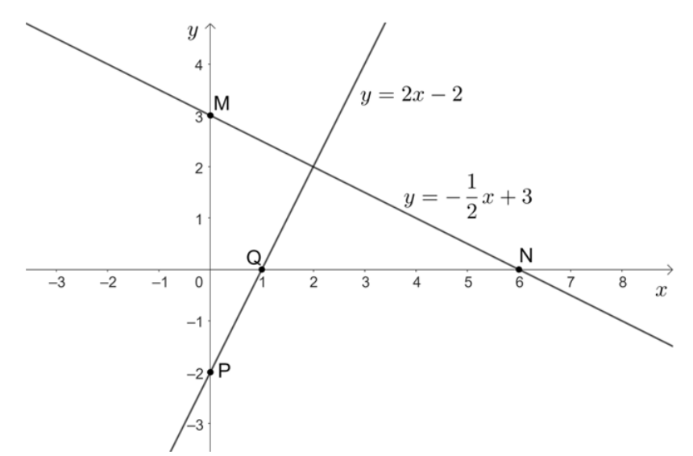

b) Gọi A, B lần lượt là giao điểm của hai đường thẳng y = x+3; y = 2x−2 với trục hoành và C là giao điểm của hai đường thẳng đó.

Khi đó A ≡ N; B ≡ Q.

Gọi H là hình chiếu của C trên AB hay CH là đường cao của tam giác ABC.

Ta có đồ thị hàm số như sau:

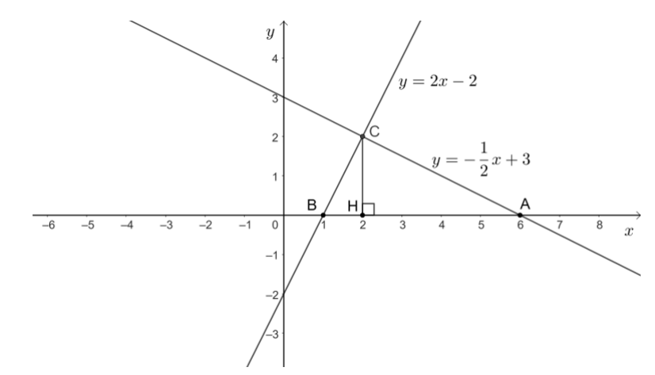

Dựa vào hình vẽ, ta có:

• Tọa độ điểm C là C(2; 2);

• H là hình chiếu của C trên Ox nên tọa độ điểm H là H(2; 0) suy CH = 2 cm.

• Độ dài AB bằng: 6 – 1 = 5 (cm).

• Độ dài BH bằng: 2 – 1 = 1 (cm).

• Độ dài AH bằng: 6 – 2 = 4 (cm).

Áp dụng định lý Pythagore, ta có:

• AC2 = AH2 + CH2 = 42 + 22 = 20.

Suy ra AC= cm.

• BC2 = BH2 + CH2 = 12 + 22 = 5.

Suy ra BC=cm.

Khi đó, chu vi tam giác ABC là:

AB+BC+AC=5++≈11,71 (cm)

Diện tích tam giác ABC là:

.AB.CH=5 (cm2).

Vậy chu vi tam giác ABC khoảng 11, 71 cm và diện tích của tam giác ABC bằng 5 cm2.

**Bài 5 :**

a) Với x = 3 thì hàm số y = 2x + b có giá trị là 11 tức là

2 . 3 + b = 11

6 + b = 11

b = 11 – 6 = 5.

Khi đó, ta có hàm số y = 2x + 5.

• Với x = 0 thì y = 2 . 0 + 5 = 0 + 5 = 5, ta được điểm M(0; 5) thuộc đồ thị của hàm số y = 2x + 5.

• Với y = 0 thì 2x + 5 = 0 suy ra x=, ta được điểm N(;0) thuộc đồ thị của hàm số y = 2x + 5.

Do đó, đồ thị của hàm số y = 2x + 5 là đường thẳng đi qua hai điểm M(0; 5) và N(;0)

Ta vẽ đồ thị của hàm số y = 2x + 5 như sau:

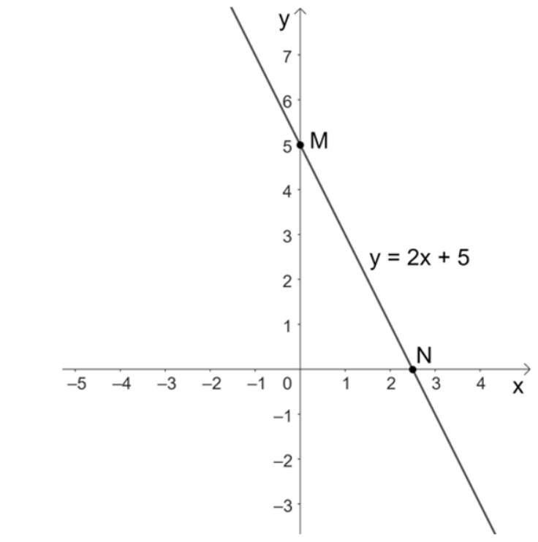

b) Đồ thị của hàm số y = ax + 6 đi qua điểm A(− 2; 2) nên – 2a + 6 = 2

Suy ra – 2a = – 4 do đó a = 2.

Khi đó, đồ thị của hàm số cần tìm là y = 2x + 6.

• Với x = 0 thì y = 2 . 0 + 6 = 0 + 6 = 6, ta được điểm P(0; 6) thuộc đồ thị của hàm số y = – 2x + 6.

• Với y = 0 thì 2x + 6 = 0 suy ra x = – 3, ta được điểm Q(– 3; 0) thuộc đồ thị của hàm số y = – 2x + 6.

Do đó, đồ thị của hàm số y = 2x + 6 là đường thẳng đi qua hai điểm P(0; 6) và Q(– 3; 0).

Ta vẽ đồ thị của hàm số y = 2x + 6 như sa

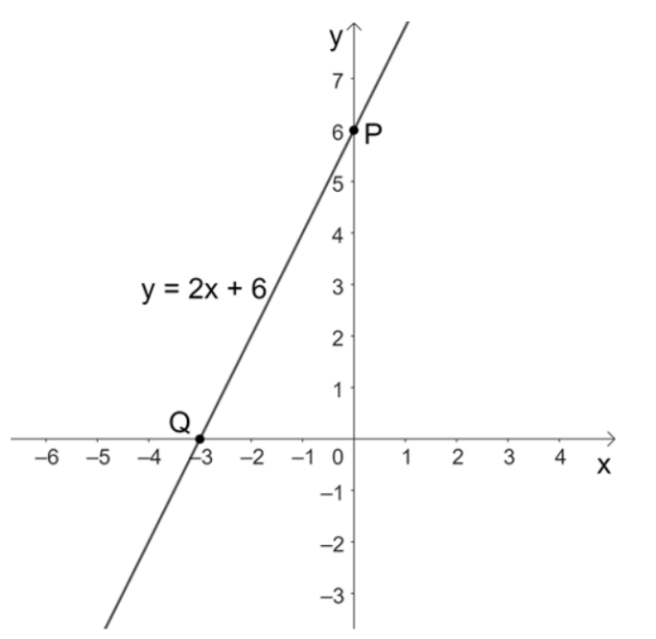

**Bài 6 :**

a) Gọi hàm số có dạng y = ax + b,

ta có a = −2 nên y = −2x + b.

Lại vì đồ thị hàm số đi qua M(1; 3) nên b = 3 + 2 = 5.

Vậy hàm số có dạng y = −2x + 5.

b) Gọi hàm số có dạng y = ax + b,

ta có a = −3 nên y = −3x + b.

Lại vì đồ thị hàm số đi qua N(−1; 4) nên b = 4 − 3 = 1.

Vậy hàm số có dạng y = −3x + 1.

**D. HOẠT ĐỘNG VẬN DỤNG :** : ( Dự kiền thời gian: 45’)

**a) Mục tiêu:**

- Học sinh thực hiện làm bài tập vận dụng để nắm vững kiến thức.

- HS thấy sự gần gũi toán học trong cuộc sống, vận dụng các kiến thức đã học vào thực tế, rèn luyện tư duy toán học qua việc giải quyết vấn đề toán học

**b) Nội dung:** HS vận dụng linh hoạt các kiến thức đã học trong chương thực hiện các bài tập GV giao.

**c) Sản phẩm:** HS thực hiện hoàn thành đúng kết quả các bài tập được giao.

**d) Tổ chức thực hiện:**

**Bước 1: Chuyển giao nhiệm vụ:** GV yêu cầu HS hoàn thành **Bài 7**, **Bài 8** (SGK – tr79).

- Thực hiện làm bài tập .

Cho hàm số  (m là tham số)

a. Xác định  để đồ thị hàm số đã cho đi qua điểm 

b. Tìm để đồ thị hàm số đã cho có hệ số góc bằng 

c. Tìm  để đồ thị hàm số song song với đồ thị hàm số 

d. Chứng tỏ đồ thị hàm số đã cho luôn đi qua một điểm cố định.

**Bước 2: Thực hiện nhiệm vụ:**

- HS thực hiện hoàn thành các bài tập theo yêu cầu của GV.

- GV dẫn dắt, hướng dẫn, hỗ trợ các HS.

**Bước 3: Báo cáo, thảo luận:**

- Hoạt động cặp đôi: Đại diện hai học sinh trình bày bảng.

- Hoạt động nhóm: Các thành viên tích cực tham gia thảo luận hoàn thành yêu cầu; đại diện các nhóm trình bày kết quả của nhóm.

**Bước 4: Kết luận, nhận định**

GV nhận xét, đánh giá, đưa ra đáp án đúng, chú ý các lỗi sai của học sinh hay mắc phải.

**Kết quả :**

**Bài 7 :** a) Gọi đường thẳng d có dạng y = ax + b.

Trong đó: y là chi phí sử dụng dịch vụ truyền hình cáp (triệu đồng) trong x (tháng).

• Với x = 0 thì y = 1 nên ta có 0x + b = 1 hay b = 1.

Khi đó, hàm số bậc nhất có dạng y = ax + 1.

• Với x = 6 thì y = 2 nên ta có 6a + 1 = 2 hay 6a = 1 suy ra a=.

Vậy hàm số bậc nhất biểu diễn đường thẳng d là y=x+1

b) Giao điểm của đường thẳng d với trục tung trong tình huống này là chi phí ban đầu để sử dụng dịch vụ truyền hình cáp là 1 triệu đồng.

c) Tổng chi phí mà gia đình đó phải trả khi sử dụng dịch vụ truyền hình cáp với thời gian 12 tháng là:

.12+1=2+1=3 (triệu đồng).

Vậy tổng chi phí mà gia đình đó phải trả khi sử dụng dịch vụ truyền hình cáp với thời gian 12 tháng là 3 triệu đồng.

**Bài 8 :** a) Theo đề bài, mỗi ngày đều xuất đi m (tấn) với 0 < m < 60.

Khi đó, khối lượng xi măng sau x ngày xuất hàng là: mx (tấn).

Khối lượng xi măng còn lại trong kho sau x ngày xuất hàng là: 60 – mx (tấn)

Mà y (tấn) cũng là khối lượng xi măng còn lại trong kho sau x ngày xuất hàng.

Do đó, y = 60 – mx hay y = – mx + 60.

Vậy y là hàm số bậc nhất của biến x.

b) Trong Hình 27, ta thấy:

• Điểm A(0; 60):

Với x = 0 thì y = 60 nên ta có: 0x + b = 60 hay b = 60.

Khi đó, đường thẳng cần tìm có dạng y = ax + 60.

• Điểm B(10; 30):

Với x = 10 thì y = 30 nên ta có: 10a + 60 = 30 hay 10a = – 30 suy ra a = – 3.

Khi đó, đường thẳng cần tìm có dạng y = – 3x + 60.

Do đó, số tấn xi măng trong kho còn lại sau 15 ngày là: – 3 . 15 + 60 = 15 (tấn).

Vậy a = – 3; b = 60 và trong kho còn lại 15 tấn xi măng sau 15 ngày.

Bài Tập: Cho hàm số 

a. Để đồ thị hàm số đã cho đi qua điểm thì  thỏa mãn phương trình Ta có: 



Vậy 

b. Để đồ thị hàm số đã cho có hệ số góc bằng  thì . Vậy 

c. Để đồ thị hàm số song song với đồ thị hàm số thì

 Vậy 

d. Gọi là điểm cố định mà đường thẳng luôn đi qua, ta có:



Để (*) là phải có vô số nghiệm với mọi giá trị của , tức là:



Vậy đồ thị luôn luôn đi qua điểm cố định 

**\* HƯỚNG DẪN VỀ NHÀ**

* - Ôn lại toàn bộ kiến thức trong chương.
* - Hoàn thành các bài tập SBT.
* - Chuẩn bị bài mới, chương mới.

|  |  |
| --- | --- |
| ***DUYỆT CỦA TỔ CHUYÊN MÔN*** | *Hoài Đức, ngày 25 tháng 11 năm 2024*  ***GIÁO VIÊN SOẠN*** |

***DUYỆT CỦA BAN GIÁM HIỆU***